AI-АГЕНТ ОЦИФРОВКИ АРХИВНОГО ГЕОЛОГО-ГЕОФИЗИЧЕСКОГО ОТЧЁТА: ОТ ОГЛАВЛЕНИЯ ДО СТРУКТУРНОЙ КАРТЫ И АВТОМАТИЧЕСКОГО QC
Р.Р. Киямов¹, [соавтор 1]¹, [соавтор 2]¹
1 - [название организации]
E-mail: [указать e-mail]
Телефон: [указать телефон]
[Черновик: после benchmark требуется подставить фактические метрики и уточнить требования конференции.]
Аннотация
Предлагается вертикальный прототип интеллектуальной оцифровки архивного геолого-геофизического отчёта, ориентированный не на универсальное распознавание произвольных документов, а на сквозную обработку одного реального тома. Оглавление используется как машиночитаемый маршрут: OCR-модуль извлекает перечень приложений, мультимодальная модель исправляет ошибки распознавания и определяет тип каждого материала, после чего агент автоматически находит схему профилей, структурную карту и связанные с ними разрезы. Компьютерное зрение выделяет линейные и текстовые объекты, а семантический агент связывает номера профилей, пикетаж, изогипсы, значения отметок и разломы. Схема профилей применяется как дополнительный источник ограничений для удаления профильной сети со структурной карты. Контроль качества выполняется отдельным агентом по тексту отчёта и пространственным правилам; каждое замечание сопровождается ссылкой на страницу и кроп-доказательством. Результат формируется в GeoJSON/GeoPackage и может быть проверен в QGIS. В работе описаны архитектура MVP, схема валидации и порядок перехода от эвристик к локальному дообучению только на систематически ошибочных фрагментах.
Ключевые слова
геолого-геофизический отчёт, OCR, компьютерное зрение, структурная карта, изогипсы, AI-агент, контроль качества, GeoPackage
Архивные геолого-геофизические материалы часто представлены многотомными сканами, в которых текстовая часть, карты, схемы профилей, сейсмические разрезы и таблицы хранятся как разрозненные изображения. Для получения цифровой структурной карты специалисту необходимо вручную найти нужные приложения, отделить геологические линии от профильной сети, распознать подписи и затем проверить согласованность результата с описанием объекта. Такой процесс занимает значительное время и плохо масштабируется при обработке фондовых материалов.
Целью работы является создание воспроизводимого прототипа, который демонстрирует полный путь от тома отчёта до набора векторных слоёв с автоматическим контролем качества. Принципиальным ограничением MVP является работа на одном реальном отчёте. Это позволяет проверять не отдельные OCR- или CV-модели, а полезность всей цепочки и измерять ошибки на конкретных геологических объектах.
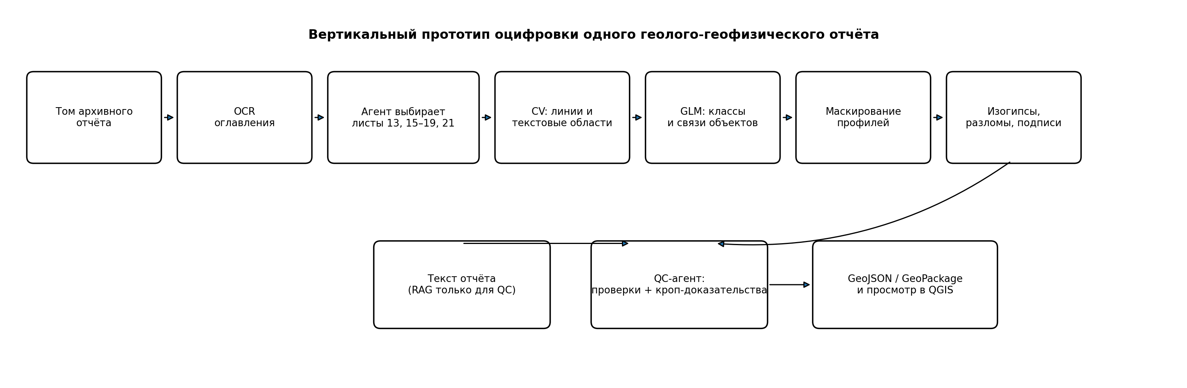
Рисунок 1 – Общая схема вертикального прототипа
Первым компонентом является парсер оглавления. PaddleOCR и Surya сравниваются на одном и том же листе; результат сохраняется не только как текст, но и как JSON с номером приложения, названием, типом документа и координатами строки. Мультимодальная модель GLM используется как корректор для сложных фрагментов и классифицирует приложения по типам: карта, схема профилей, разрез или таблица. На основании JSON агент находит карту № 21, схему профилей № 13 и разрезы № 15–19 [1, 2].
Второй компонент выполняет оцифровку профильной сети. На схеме № 13 извлекаются объекты profile_line и profile_id, а на карте № 21 — отметки пересечения профилей и пикетаж profile_tick, picket_value. Геометрия и номера профилей со схемы используются как априорное ограничение при маскировании профильных линий на карте. Такой подход уменьшает вероятность того, что профиль будет ошибочно принят за изогипсу.
После маскирования выполняется оцифровка структуры: выделяются контуры structure_contour, их значения contour_value и разломы fault. OpenCV используется для предварительной обработки, сегментации и извлечения линий; OCR и GLM читают числовые подписи и определяют, к какому объекту они относятся. Вместо передачи модели всего листа агент формирует небольшие кропы с координатами и запрашивает повторное распознавание только для зон с низкой уверенностью [3].
Оркестрация реализуется как граф состояний LangGraph. Узлы графа вызывают OCR-, CV- и геопространственные инструменты, сохраняют промежуточные результаты и ветвятся по уровню уверенности. Текстовая часть отчёта индексируется в RAGFlow с компактным reranker и применяется только как доказательная база для QC: она не создаёт геометрию, а подтверждает или опровергает извлечённые объекты [4].
Отдельный QC-агент проверяет постоянство шага изогипс, допустимость скачков значений, соответствие отметок пикетажу и профилям, а также названия и количество структур по тексту отчёта. Каждая ошибка оформляется как структурированное замечание с типом проверки, уровнем уверенности, номером страницы и кропом исходного изображения. Это позволяет специалисту проверять не весь лист, а только спорные места.
Результаты сохраняются в GeoJSON и GeoPackage с раздельными слоями профилей, изогипс, разломов, подписей и ошибок QC. В демонстрационном интерфейсе Streamlit предусматриваются переключатели исходного растра и векторных слоёв, переход к доказательству ошибки и экспорт единого GeoPackage. Финальная геометрическая проверка выполняется в QGIS [5].
На первом этапе обучение собственных моделей не планируется. Сначала проводится benchmark оглавления на PaddleOCR и Surya с оценкой полноты строк, CER/WER, корректности номера приложения и точности классификации типа документа. Затем на листах № 13 и № 21 измеряются полнота и точность извлечения линий, распознавание числовых значений, доля топологических ошибок и время ручной корректировки. Если профили и изогипсы систематически смешиваются, размечаются только проблемные тайлы и добавляется небольшая сегментационная модель. Такой порядок позволяет не начинать с дорогостоящей разметки до подтверждения конкретного класса ошибок.
Новизна подхода заключается в использовании оглавления как управляющего слоя, в совместной обработке нескольких взаимосвязанных приложений одного отчёта и в автоматическом контроле результата с указанием первичного доказательства. Практический результат MVP — первый законченный фрагмент системы: корректный JSON приложений, автоматический запуск обработки схемы № 13 и карты № 21, получение редактируемых геометрий и формирование перечня участков, требующих участия специалиста.
Список литературы
1. Li C., Liu W., Guo R. et al. PP-OCRv3: More Attempts for the Improvement of Ultra Lightweight OCR System // arXiv:2206.03001. 2022.
2. Surya: OCR, layout analysis, reading order and table recognition [Электронный ресурс]. URL: https://github.com/datalab-to/surya (дата обращения: 13.07.2026).
3. Suzuki S., Abe K. Topological Structural Analysis of Digitized Binary Images by Border Following // Computer Vision, Graphics, and Image Processing. 1985. Vol. 30. No. 1. P. 32–46.
4. LangGraph Documentation: Graph API and stateful agent orchestration [Электронный ресурс]. URL: https://docs.langchain.com/oss/python/langgraph/overview (дата обращения: 13.07.2026).
5. OGC GeoPackage Encoding Standard. Version 1.4.0. Open Geospatial Consortium, 2024.

